**μαχαιρ~ων μούσης ε[ιμί [εστίν μέγαν πολλο~ις ]υμ~ων ]ημ~ιν ο#υτος ε@ιεν λ~υσαι λελυκυ~ια βάλε 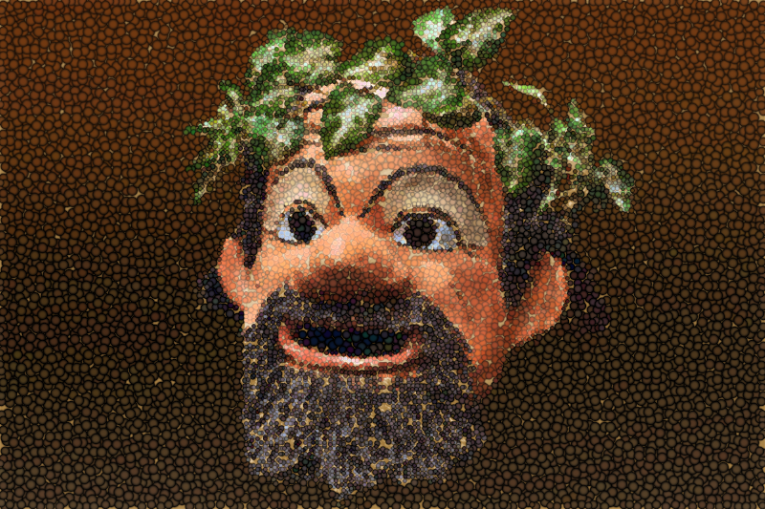γενο~υ γράφηθι τιμ~αν |ηττων ε@υ μάλα τινός {αττα |αττα πεφύτευκα {ωκηκα λύσαιμι λύσαιεν θαλασσ~ων ταμίου βουλευτο~υ μαχαιρ~ων μούσης ε[ιμί εσι μέγαν πολλο~ις ]υμ~~ων ]ημ~ιν ο#υτος ε@ιεν λ~υσαι λελυκυ~ια βάλε γενο~υ γράφηθι τιμ~αν |ηττων ε@υ μάλα τινός {αττα |αττα πεφύτευκα {ωκηκα λελυκυ~ια γενο~υ λύθητι λαβέ [ιδέ [ελθέ**

**ΜΕΤΑΦΡΑΣΗ Αντιγόνη**

**Β΄ ΛΥΚΕΙΟΥ**

**ΔΡΑΜΑΤΙΚΗ ΠΟΙΗΣΗ**

***ΜΕΤΑΦΡΑΣΗ ΣΤΙΧΩΝ : 497 - 507***

**B΄ ΕΠΕΙΣΟΔΙΟ Β΄ Σκηνή**

|  |  |
| --- | --- |
| **ΚΕΙΜΕΝΟ** | **ΜΕΤΑΦΡΑΣΗ** |
| **ΑΝ**. Θέλεις τι μεῖζον ἢ κατακτεῖναί μ᾽ ἑλών; **ΚΡ**. Ἐγὼ μὲν οὐδέν· τοῦτ᾽ ἔχων ἅπαντ᾽ ἔχω. **ΑΝ**. Τί δῆτα μέλλεις; ὡς ἐμοὶ τῶν σῶν λόγων  ἀρεστὸν οὐδέν, μηδ᾽ ἀρεσθείη ποτέ,  οὕτω δὲ καὶ σοὶ τἄμ᾽ ἀφανδάνοντ᾽ ἔφυ. Καίτοι πόθεν κλέος γ᾽ ἂν εὐκλεέστερον  κατέσχον ἢ τὸν αὐτάδελφον ἐν τάφῳ  τιθεῖσα; τούτοις τοῦτο πᾶσιν ἁνδάνειν  λέγοιτ᾽ ἄν, εἰ μὴ γλῶσσαν ἐγκλῄσοι φόβος.  Ἀλλ᾽ ἡ τυραννὶς πολλά τ᾽ ἄλλ᾽ εὐδαιμονεῖ  κἄξεστιν αὐτῇ δρᾶν λέγειν θ᾽ ἃ βούλεται. | *ΑΝΤ.* Θέλεις τίποτα περισσότερο από το να με συλλάβεις και να με θανατώσεις;*ΚΡ.* Εγώ τουλάχιστον τίποτα αφού έχω αυτό, όλα τα έχω.ΑΝΤ. Γιατί λοιπόν αργείς; Γιατί τίποτα από τα λόγια σου δεν μου είναι αρεστό και μακάρι ποτέ να μη μου αρέσει* κατά τον ίδιο τρόπο τα λόγια σου και η συμπεριφορά μου δεν αρέσουν σε σένα∙ κι όμως από ποιά άλλη πράξη θα μπορούσα να αποκτήσω μεγαλύτερη δόξα πράγματι παρά ενταφιάζοντας τον αδελφό μου; Αυτό θα ήταν παραδεκτό από όλους (του χορού) ότι επιδοκιμάζεται απ' αυτούς αν ο φόβος δεν τους έδενε τη γλώσσα. Αλλά ο τύραννος και σε πολλά άλλα πλεονεκτεί και επιπλέον επιτρέπεται σ' αυτόν να κάνει και να λέει όσα θέλει. |